Практические задания к билетам выпускного экзамена
по учебному предмету «История Беларуси» для ІХ класса

Разработаны: Борисевич Инесс Генриховна, учитель истории ГУО «Средняя школа № 2 г. Ошмяны»

Билет № 8.
2. Практическое задание. Наш край в годы Великой Отечественной войны.

Используя предоставленные источники информации, ответьте на вопросы.
1. Назовите летчиков, которые в первые дни войны на территории Ошмянского района совершили подвиг, аналогичный подвигу экипажа Николая Гастелло.
2. Перечислите формы борьбы с врагом, которые использовали партизаны бригады имени Гастелло.
3. Докажите, что действия партизан бригады имени Гастелло были эффективны, несмотря на трудности в обеспечении оружием.
4. Оцените вклад партизан и подпольщиков Ошмянщины в дело разгрома немецко-фашистских захватчиков.

Источник 1. Памятный знак на месте гибели экипажа Александра Авдеева и Петра Стреленко, который, как и экипаж Николая Гастелло, совершил наземный таран 25 июня 1941 г.
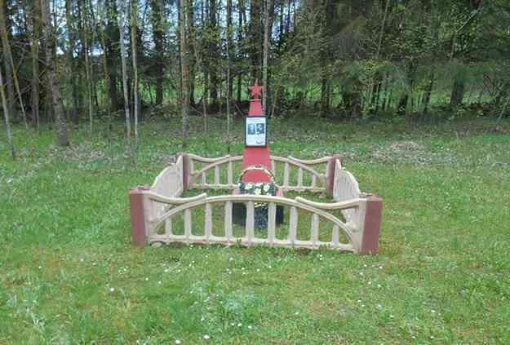

Источник 2. Из отчета секретаря Ошмянского подпольного РК КП(б)Б и комиссара бригады имени Гастелло В.Л.Тубелиса начальнику Белорусского штаба партизанского движения Калинину, секретарю Вилейского обкома РК КП(б)Б Климову за период с 15 февраля по 1 марта 1944 г.
В гарнизоны противника в Ошмяны, Сморгонь, Войстом, Молодечно, Вилейку через агентуру заслано большое количество литературы, содержание которой направлено на разложение немецких частей.
За отчетный период бригадой спущено 4 эшелона с военными грузами и живой силой, разбито 2 автомашины и в боях убито и ранено 38немцевв. Взяты трофеи – 29 винтовок и 25 автоматов. Бригада вполне боеспособная, крепко сплочённая, при отличной дисциплине, способная выполнить любое боевое задание. Вооружение хорошее, но ощущается острый недостаток боеприпасов, взрывчатки. С точки зрения боеспособности прямым «накладным расходом» является невооруженный резерв бригады в 362 человека, из которого значительная часть находится при отрядах. Попытки изыскать оружие на месте и вооружить этих людей ощутимого результата не дала. Недостаток оружия тормозит активный рост бригады.

Источник 3. «Знамя Свободы» №17, 1943г. Орган Ошмянского райкома КП(б) Белоруссии и партизанской бригады имени Гастелло.
